閱讀好處
原始人根據腳印識別食物、同類或是危險
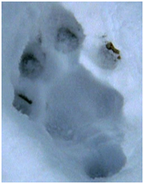

判斷圖像轉化為文字

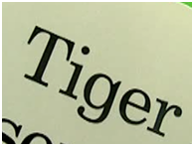

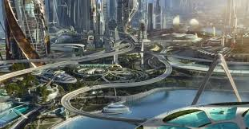
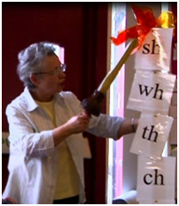
閱讀優點 A

聲音字義連結 想像力連結

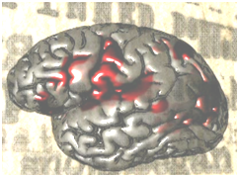
大腦使用的圖層廣
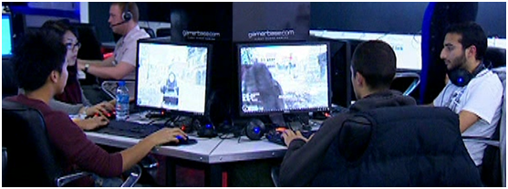
電動遊戲 以長時間玩槍擊遊戲為例
大腦思考迴路長時固化 創意降低
閱讀優點 B
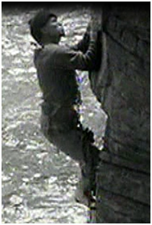

想像攀登懸崖
手心冒汗 同理心

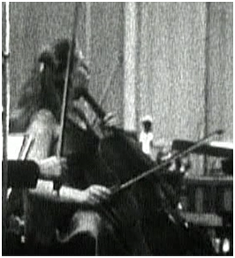

成功的演奏
思考理解故事的背後

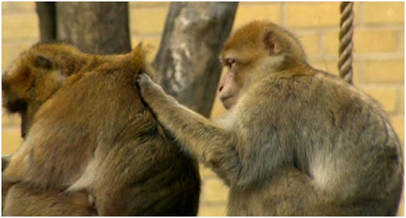

x
理解互助
資料來源: BBC 「Why reading matters」
1、個人閱讀競賽
依個人到館借書冊數排名，全校取借書最多前十名。
2、班級閱讀競賽
依班級借書之每人平均冊數（全班借書總冊數／全班人數）排序，全校取最高前五名。

(期末休業式頒獎)

